自动控制原理-大三上期中

绪论
自动控制定义：无人参与，通过控制装置使输出量按照预定规律变化，完成要求任务。
自动控制系统组成：控制装置+被控对象

理解实例：水位自动控制系统

基本形式：
（1）开环控制：
特点：控制装置只按给定值来控制受控对象
优点：结构简单，成本低。
缺点：抗干扰能力差，控制精度不高。
（2）闭环控制
特点：有反馈信息
优点：抗扰性好，控制精度高
（3）复合控制

⭐️方框图（掌握绘制）
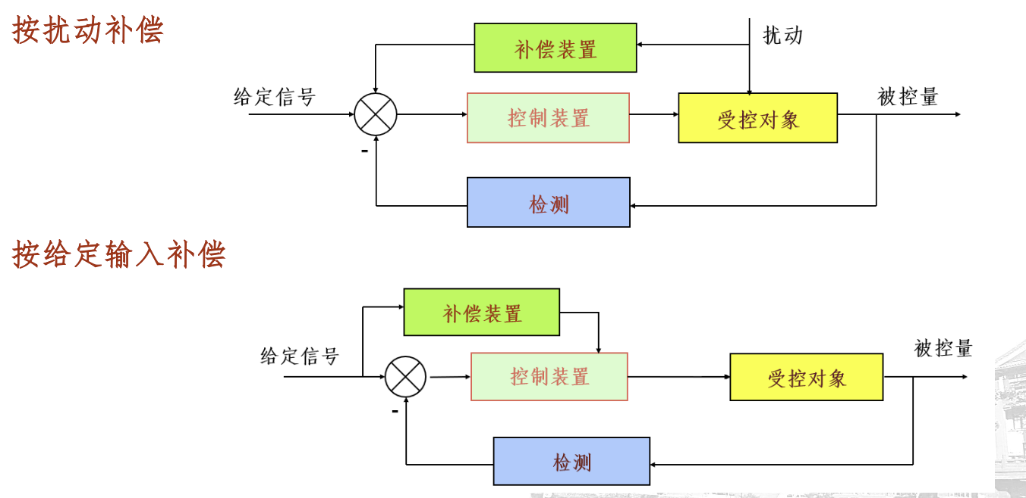

⭐️分类
- 连续/离散
- 线性（齐次性𝑓(𝑘𝑢)= 𝑘𝑓(𝑢)，叠加性𝑓(𝑘₁𝑢₁ + 𝑘₂𝑢₂ )= 𝑘₁𝑓(𝑢₁)+ 𝑘₂𝑓(𝑢₂)）/非线性
- 系统的参数随时间变化与否：定常/时不变
- 系统输入（控制目标）常值与否：恒值/随动
考点：系统的类型判断

自动控制系统基本要求
- 稳定性（最后收敛）、快速性（到达期望值速度）、最终精度（静态过程和期望的偏差）
- 动态：干扰后变化的过程；静态：动态过程后进入的过程

典型输入信号
(1)阶跃信号(2)斜坡信号(3)抛物线信号(4)脉冲信号(5)正弦信号
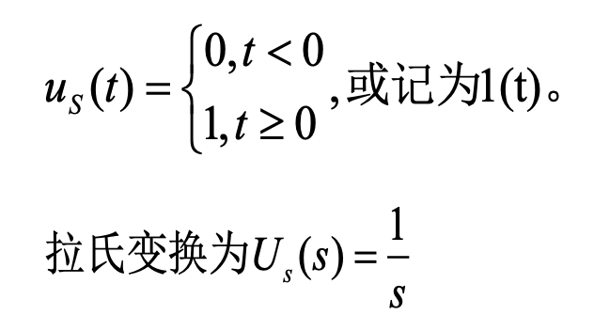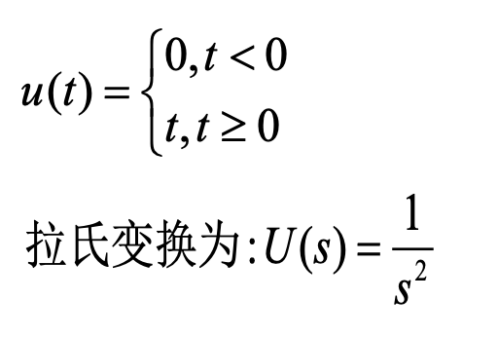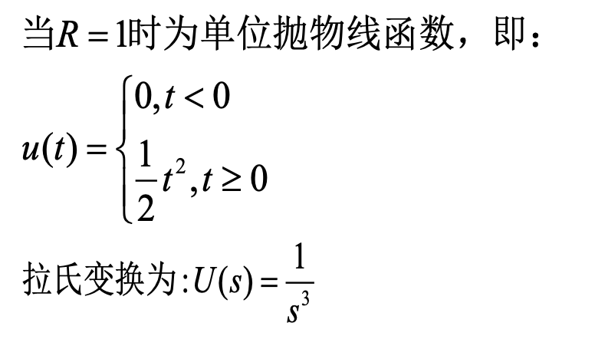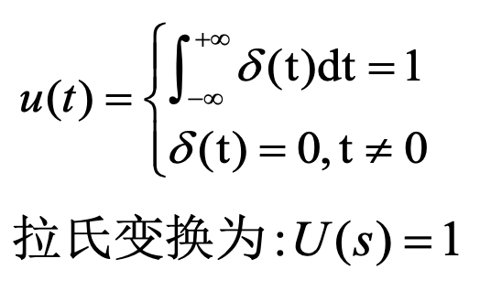

控制系统的数学描述
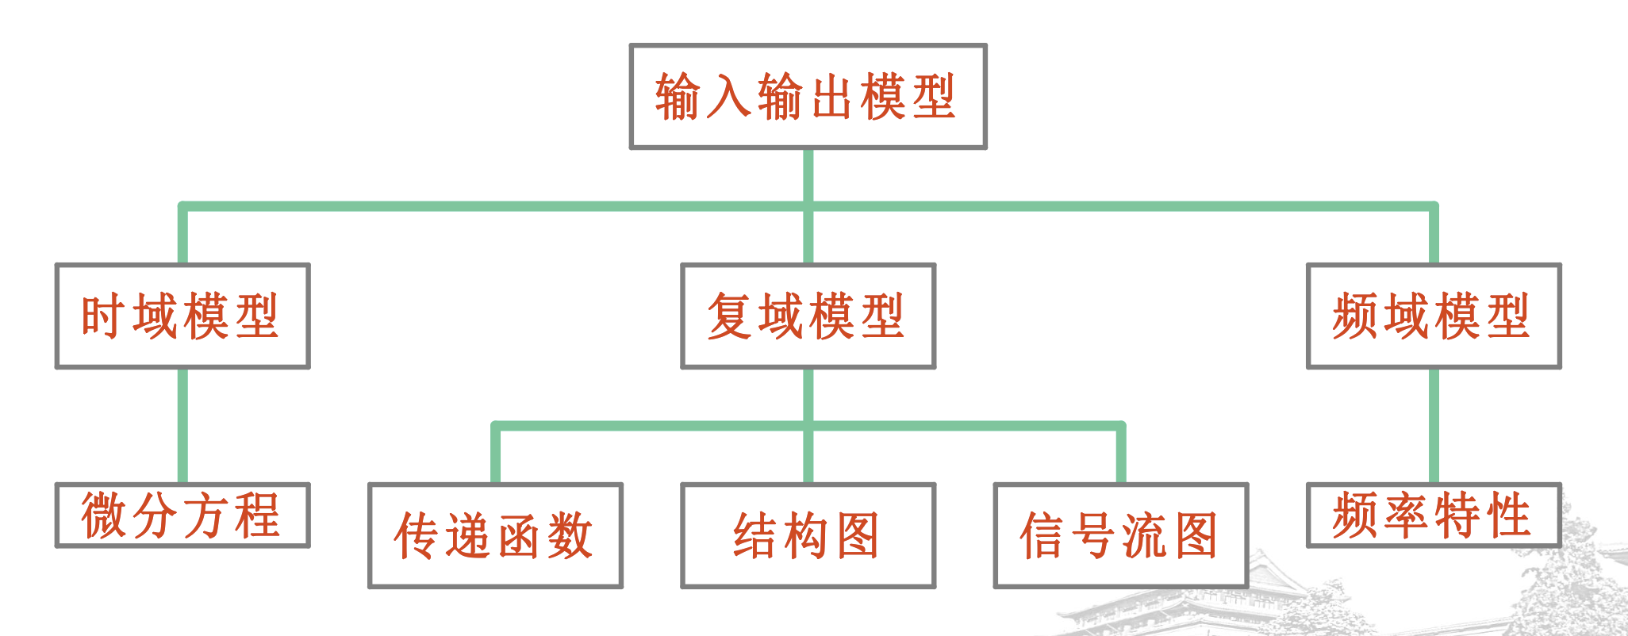

⭐️拉普拉斯变换
定义：
如果Fs对某些实数€满足可积，则拉氏变换：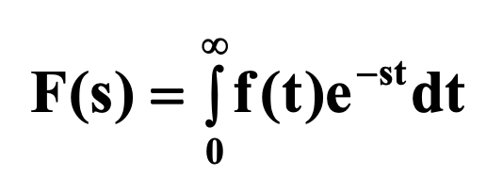
反拉氏变换：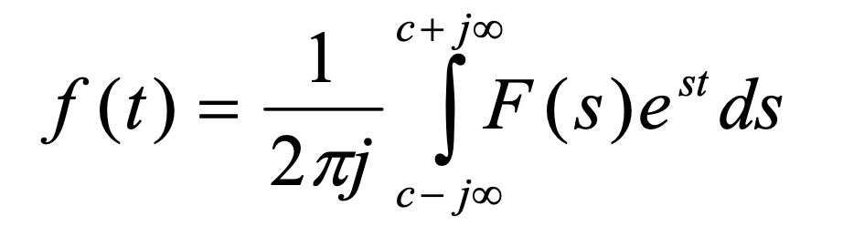
性质：
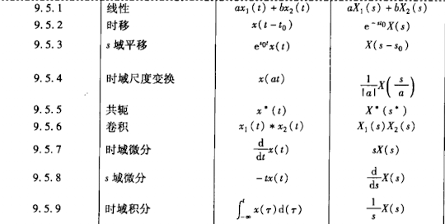
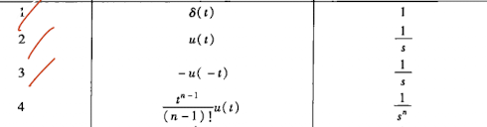
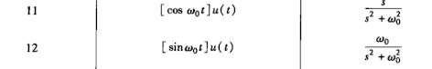
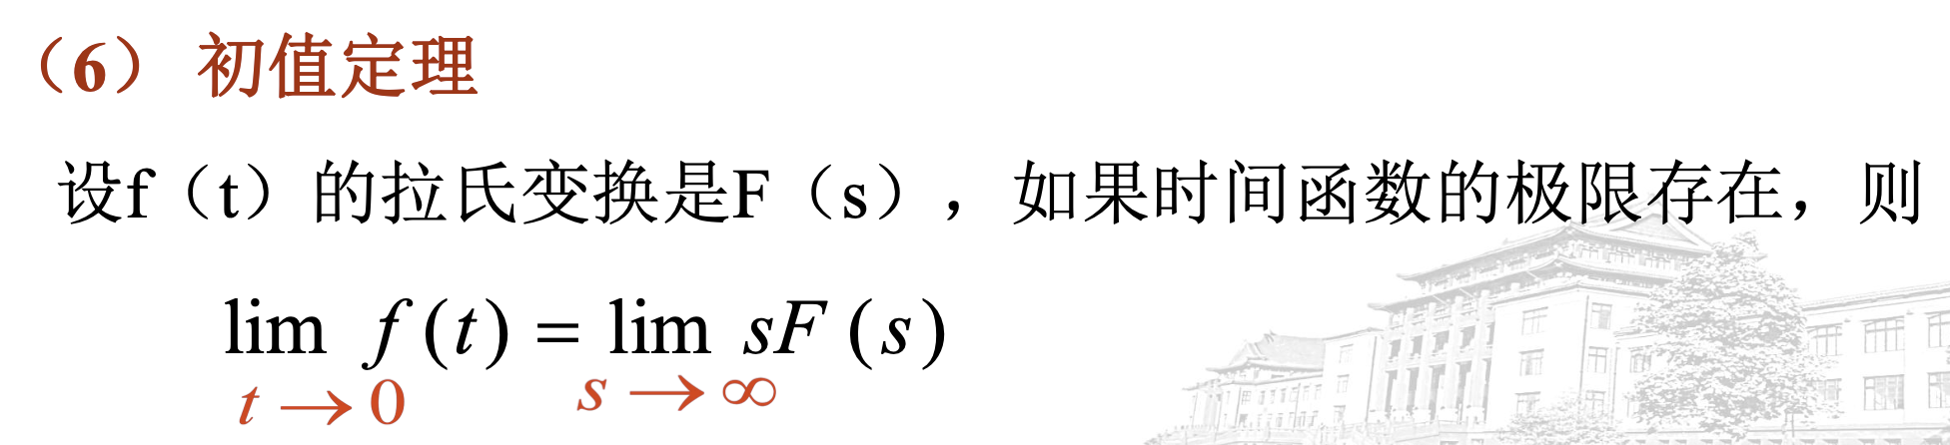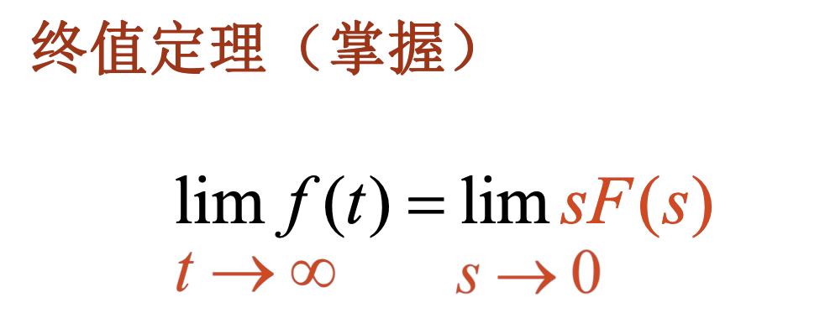
$$L\left\{f'\left(t\right)\right\}\&=sF\left(s\right)-f\left(0^{-}\right)$$
$$L\left\{f''\left(t\right)\right\}\&=s^{2}F\left(s\right)-sf\left(0^{-}\right)-f'\left(0^{-}\right)$$
求解核心：部分分式法！！
（1）求解系数
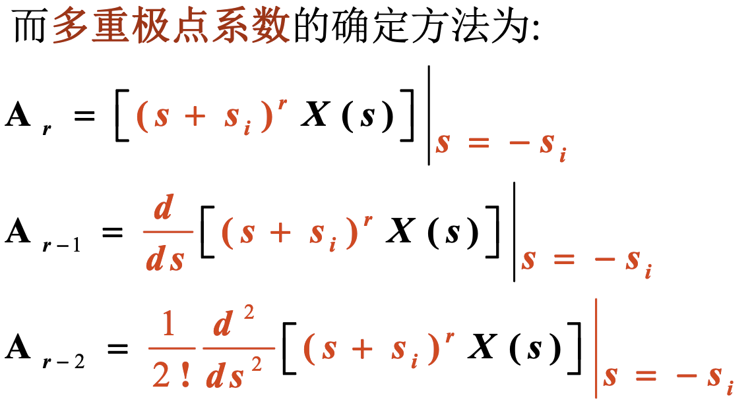
（2）拉氏反变换

注意点：单共轭复数极点，记住：
$$\boxed{L^{-1}\left\{\frac{s+α}{{\left(s+α\right)}^{2}+ω^{2}}\right\}=e^{-αt}\cos{ω}t}$$
$$\boxed{L^{-1}\left\{\frac{ω}{{\left(s+α\right)}^{2}+ω^{2}}\right\}=e^{-αt}\sin{ω}t}$$

⭐️使用方法
建立拉普拉斯分析，注意零状态和零输入（关联：部分分式法）

求传递函数（默认零状态）
无零极相消时，传递函数是系统的一种完全描述；
§ 与微分方程可相互转换；
§ 有零极相消时，传递函数只能反映系统的零状态响应特性，是系统的一种局部描述

⭐️典型环节
- 比例环节： $G\left(s\right)=k$
- 惯性环节 $G\left(s\right)=\frac{1}{Ts+1}$
- 积分环节 $G\left(s\right)=\frac{K_{i}}{s}$
- 震荡环节 $G\left(s\right)=\frac{1}{T^{2}s^{2}+2ζTs+1}$
- 微分环节 $G\left(s\right)=Ts$
- 时滞环节 $G\left(s\right)=e^{-τs}$

注意震荡和惯性区别是：震荡的极点是一对共轭复数极点

考点：一个传递函数包含哪些环节
方法：判断零极点和特殊形式

⭐️数学模型图式法
- ⭐️结构图
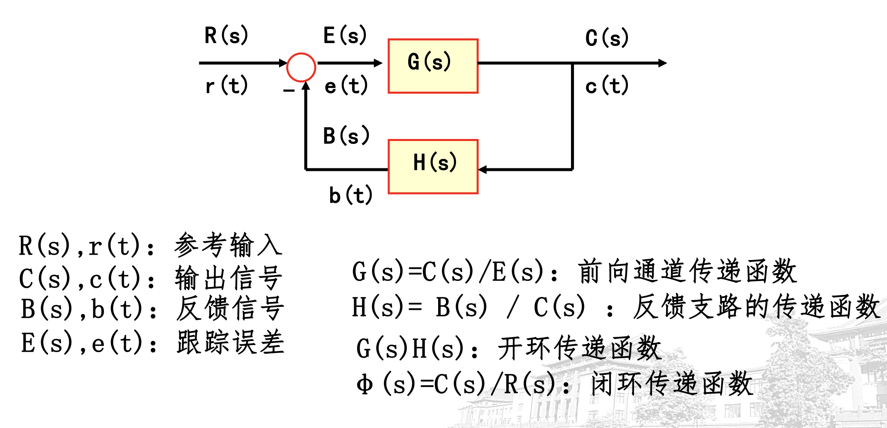
串联等效：
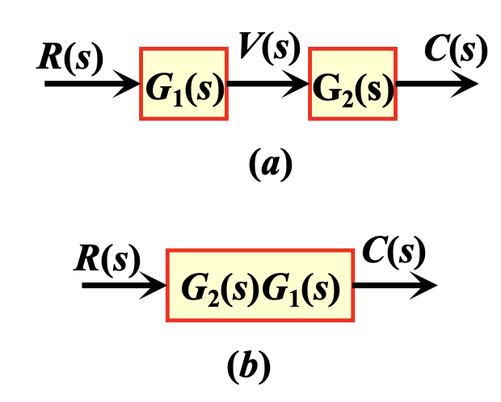
并联等效：
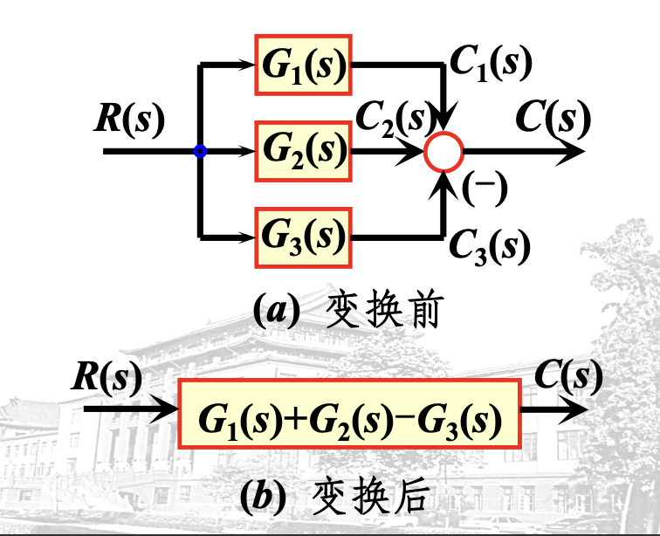
反馈等效：
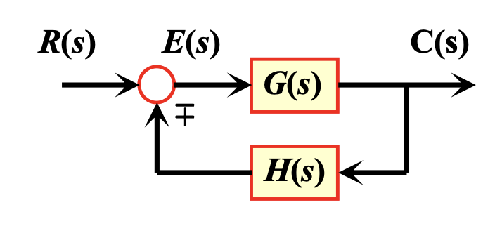
$$C(s)=\frac{G(s)}{1±G(s)H(s)}R(s)$$
移出点等效：
1.相加点移动；2.引出点移动
⭐️解题方法：通过移动变成多个简单反馈系统/串联/并联系统等效变换

- ⭐️信号流程图及梅森公式
信号流程图：
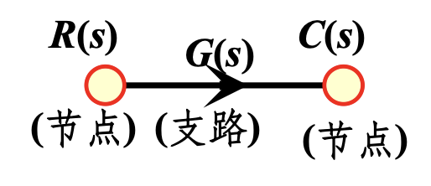
⭐️梅森公式：
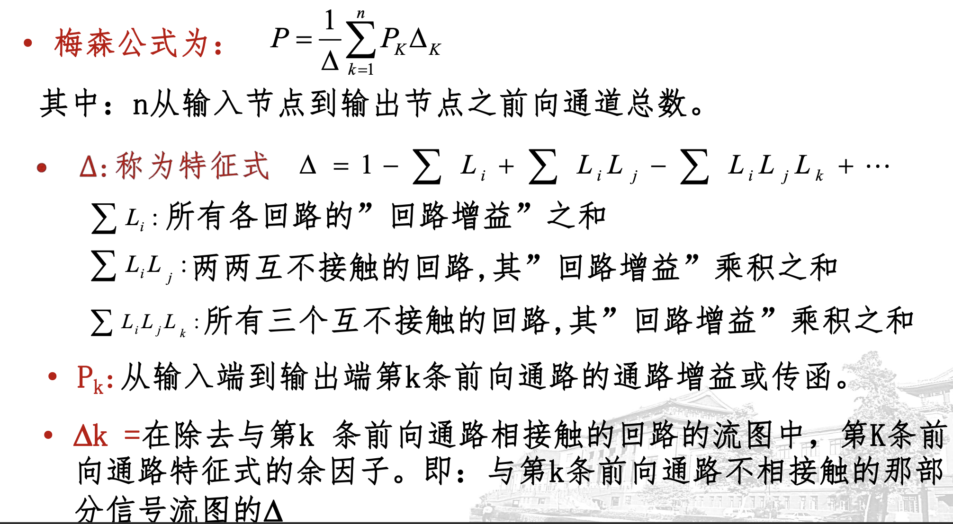
适用：复杂系统传递函数的求解

- 反馈控制系统的传递函数
闭环系统的特征方程$1+G_{1}G_{2}H$

控制系统的运动分析
核心：线性定常系统在任意输入作用下，均可分解为零输入响应和零状态响应
零输入响应：输入为0的系统响应，系统固有特性的体现
零状态响应：初始状态为零时，系统的响应

分析方法：
- 微分方程（2）拉氏变换（3）状态空间模型

线性系统的稳定性
运动稳定性：扰动后，能恢复原状态
有界输入有界输出稳定性：有界输入或扰动下，输出与界，就称稳定
（BIBO，bounded input…）

闭环系统稳定充要条件：特征方程根全部位于左半开平面（极点实部为负）
Tips：在虚轴上需判断

系统稳定性只取决于系统极点。
当系统存在零极点对消时，
• 若对消发生在稳定区域，则不影响系统的稳定性；
• 若发生在不稳定区域，则尽管系统BIBO稳定，但内部一定不稳定。

⭐️劳斯判据（判断线性定常系统稳定性）：
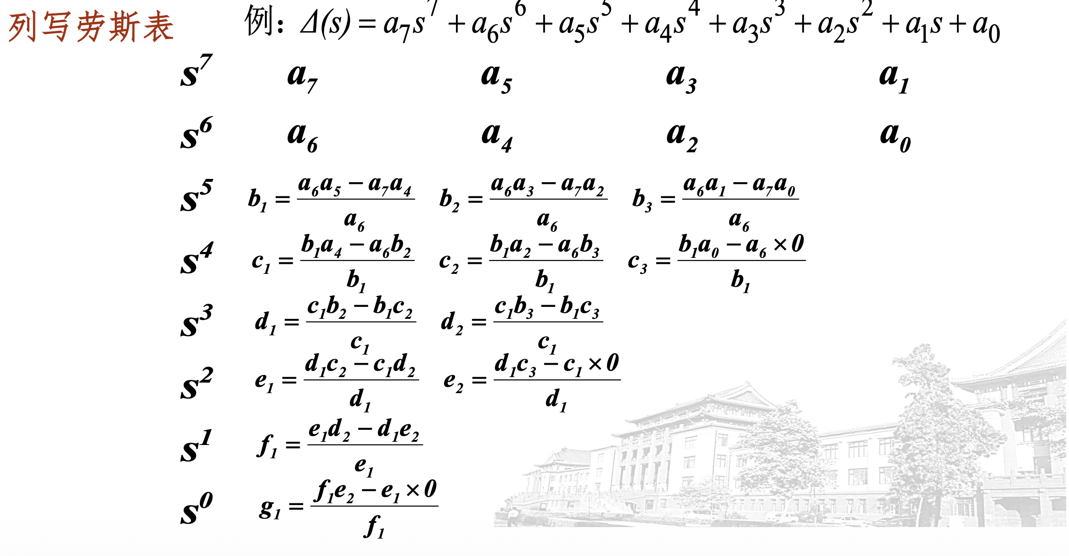
条件：
- 特征多项式各项大于0
- 劳斯表第一列全部大于0
- 特征方程正实部根的数目等于第一列符号改变次数

注意：出现全零行则用上一行构造辅助方程求导
e.g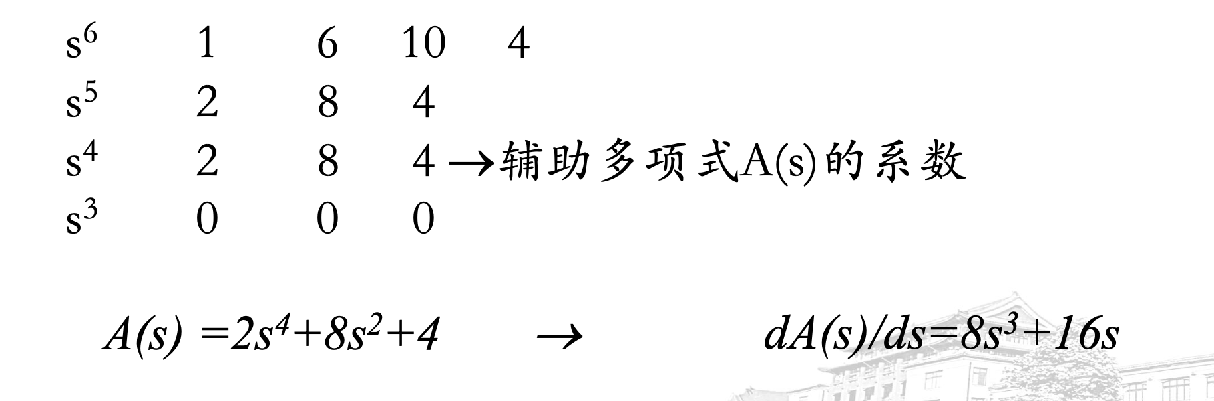

出现0:临界稳定
控制余量：带入s=s1-x

暂态响应特性：
默认前提：系统稳定

性能指标：
衰减震荡响应：
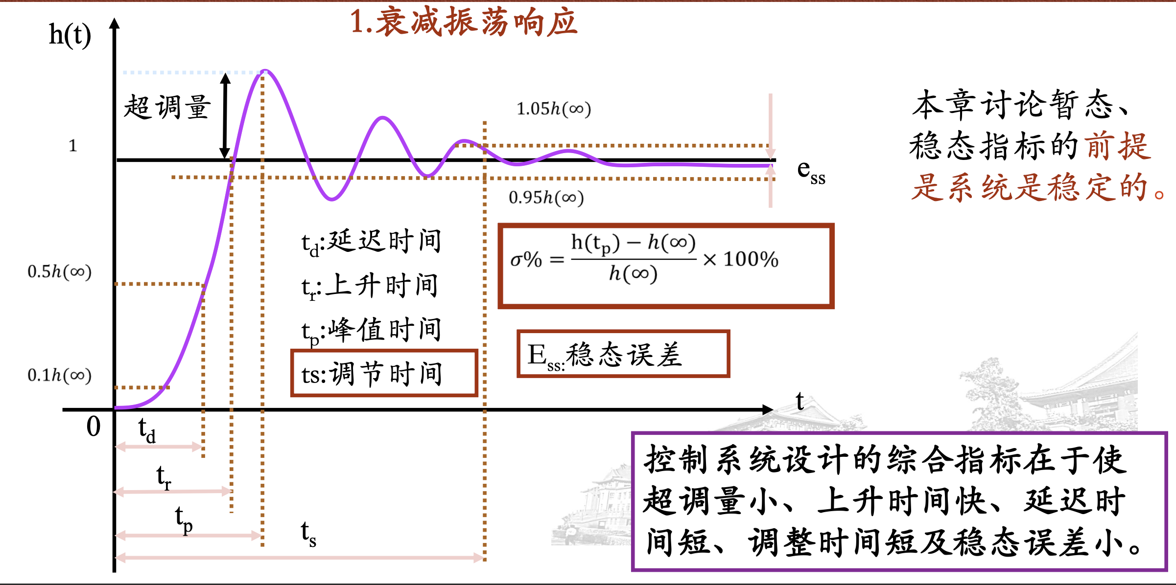
非周期响应：
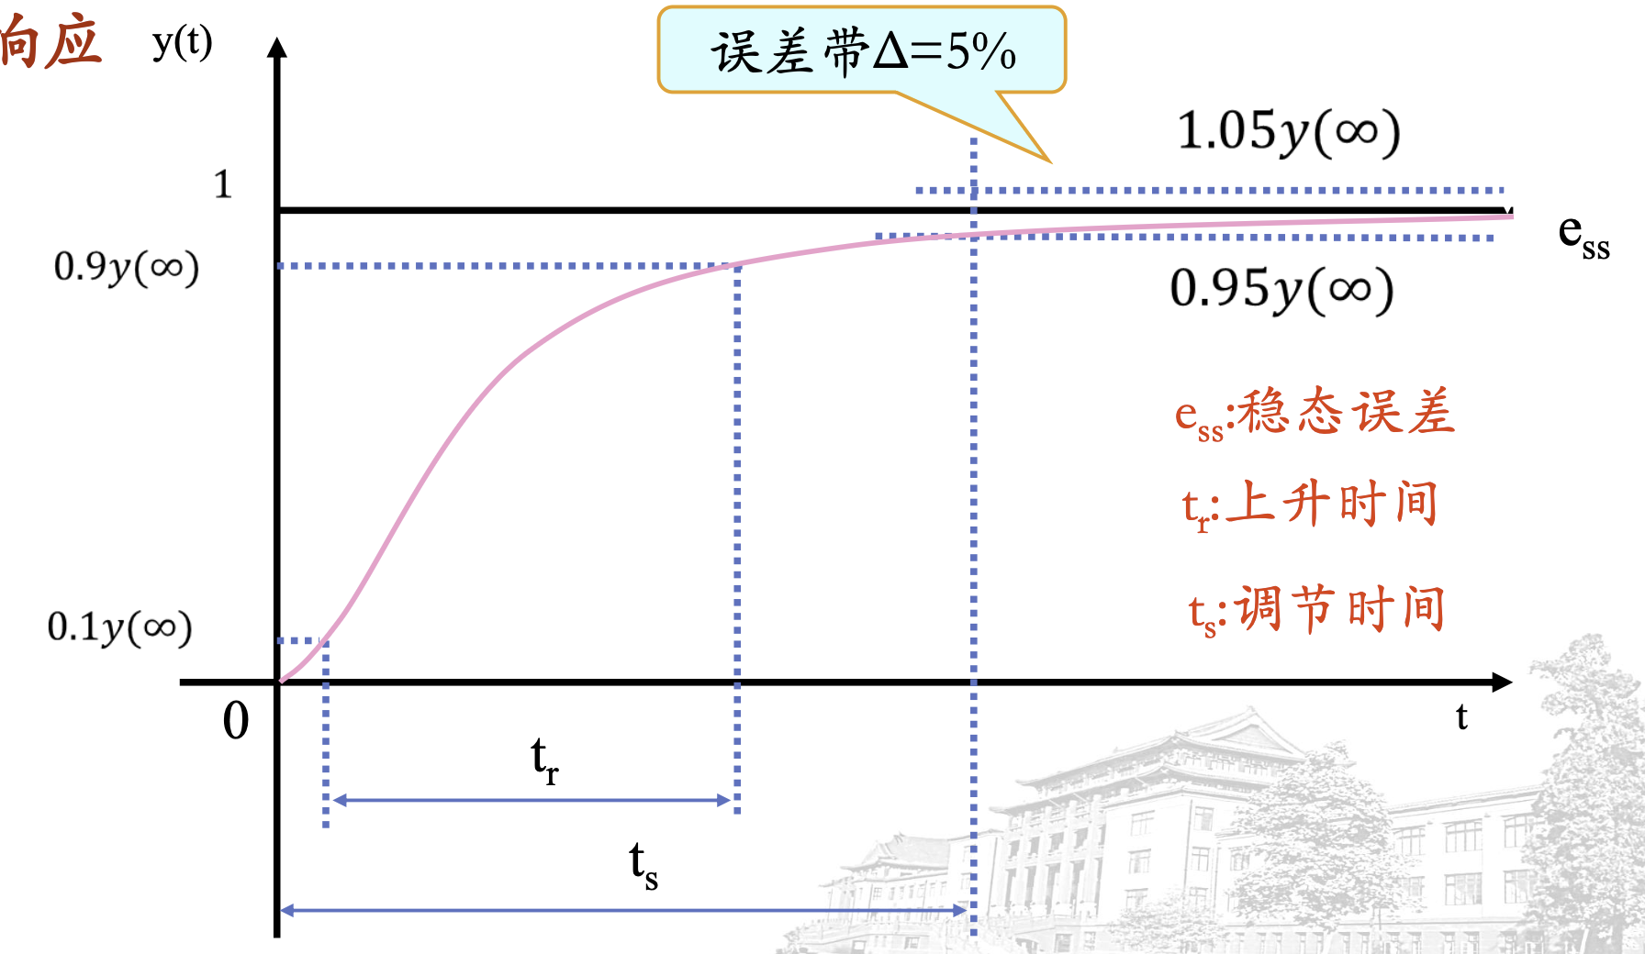

一阶系统：
传递函数：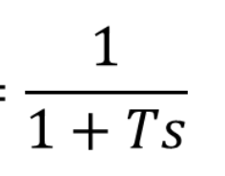
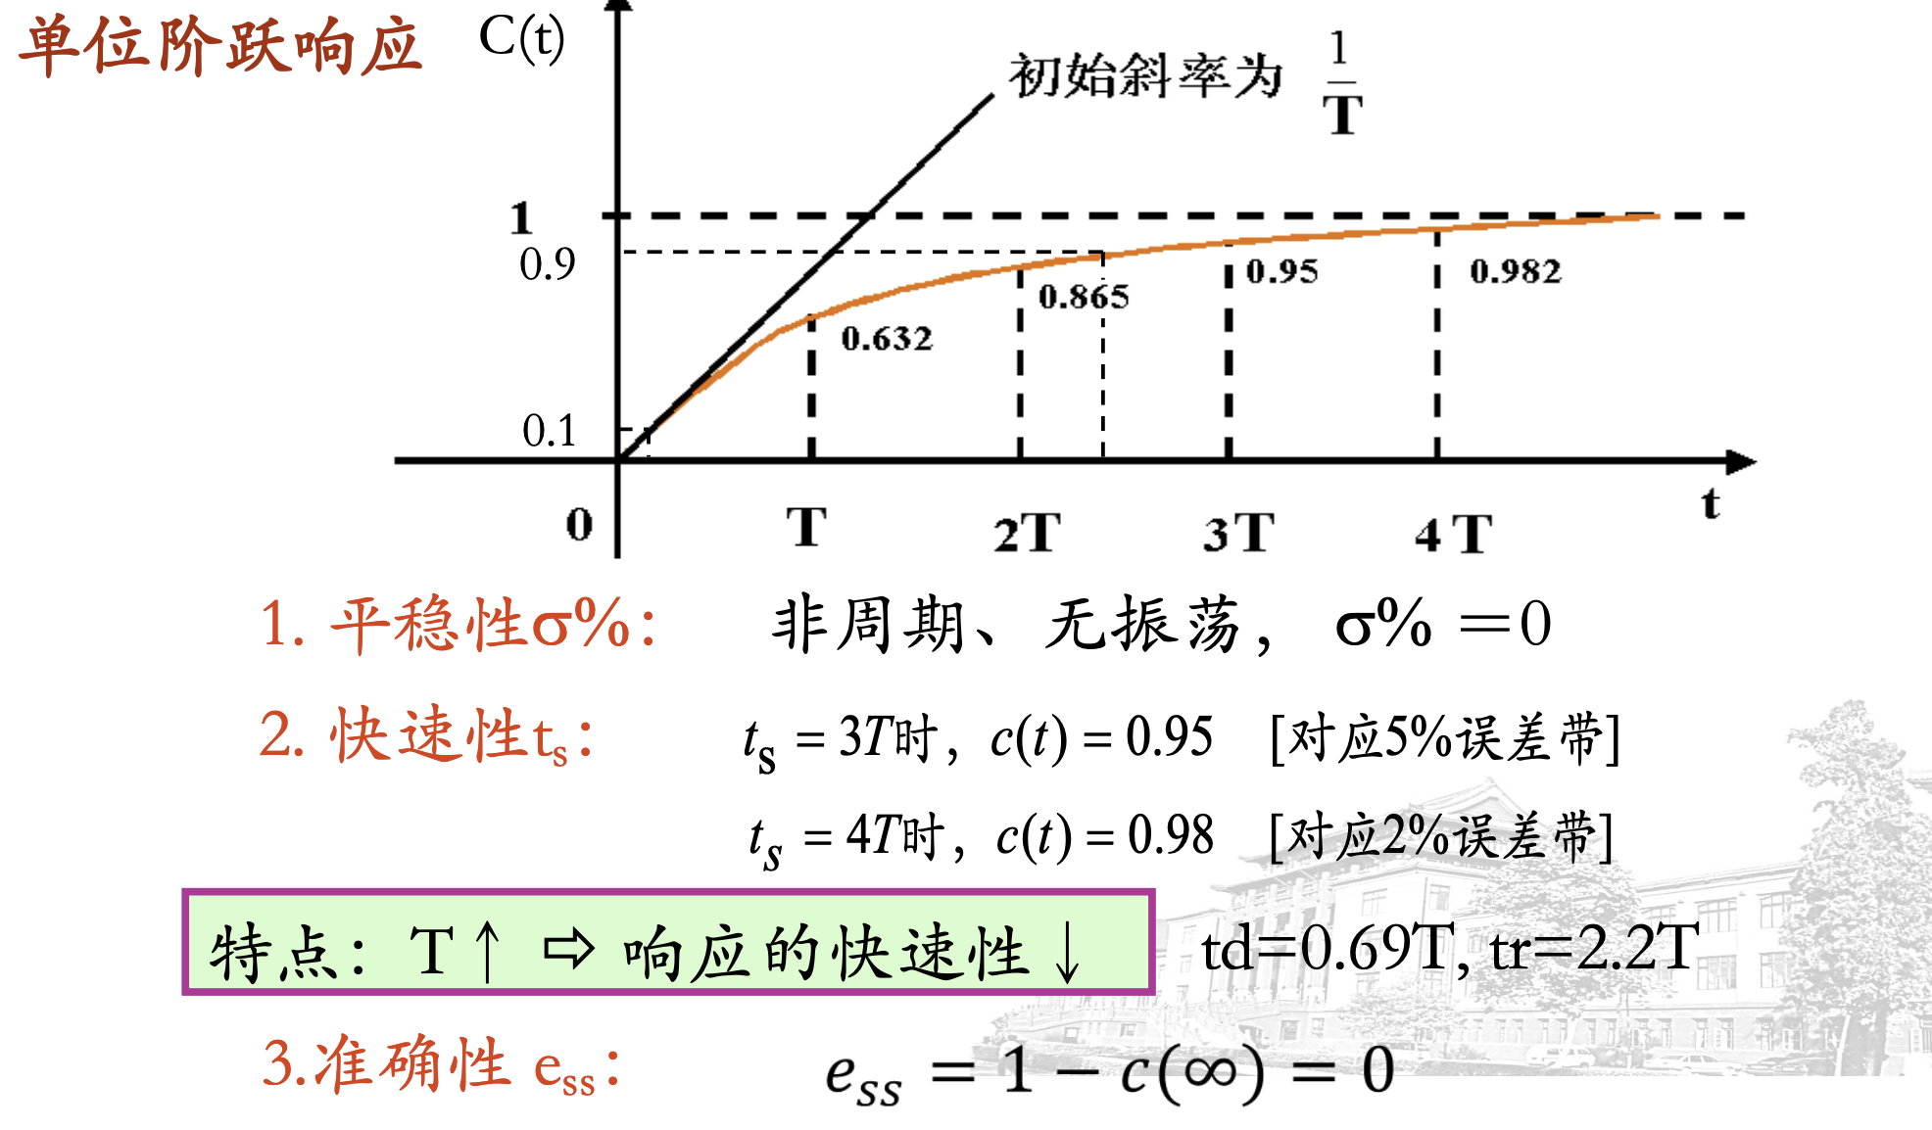
一阶系统的典型响应与时间常数T密切相关。只要时间常数T小，单位阶跃响应调节时间小，单位斜坡响应稳态值滞后时间也小。
•线性系统对输入信号导数(积分)的响应，等于系统对输入信号响应的导数（积分）。

解题：利用1/1+sT性质求T与ts

二阶系统：
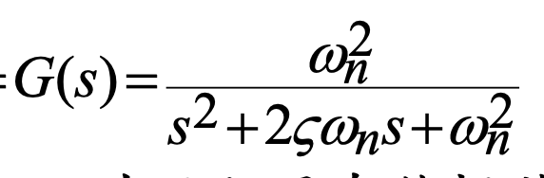
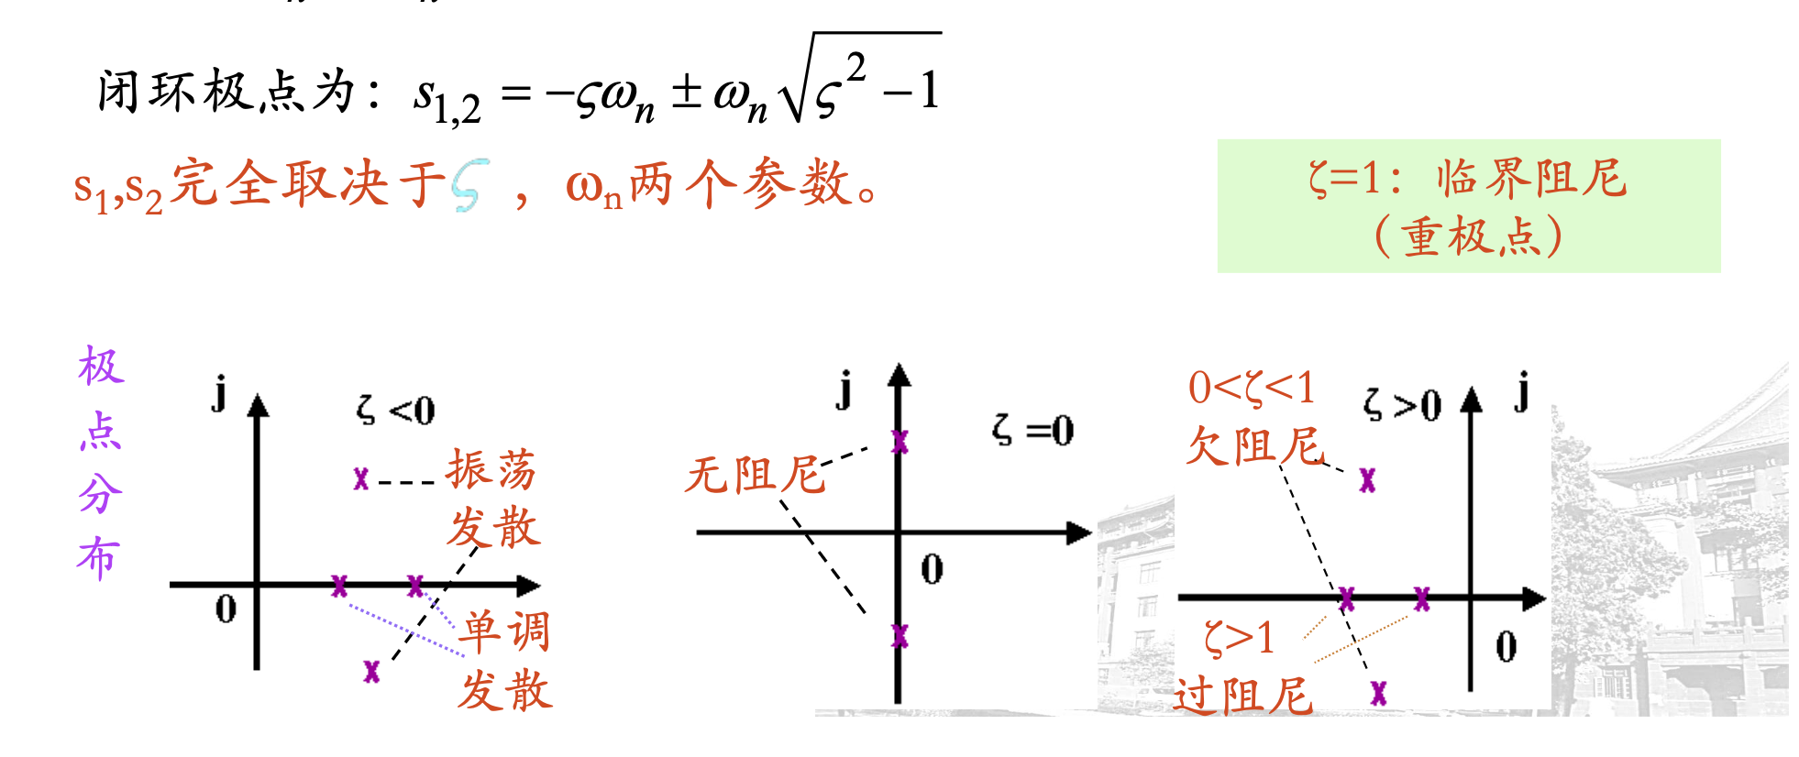
阻尼角：$\cos^{-1}{ζ}$；阻尼振荡频率：$ω_{d}=ω_{n}\sqrt{1-ζ^{2}}$
典型阻尼系统：
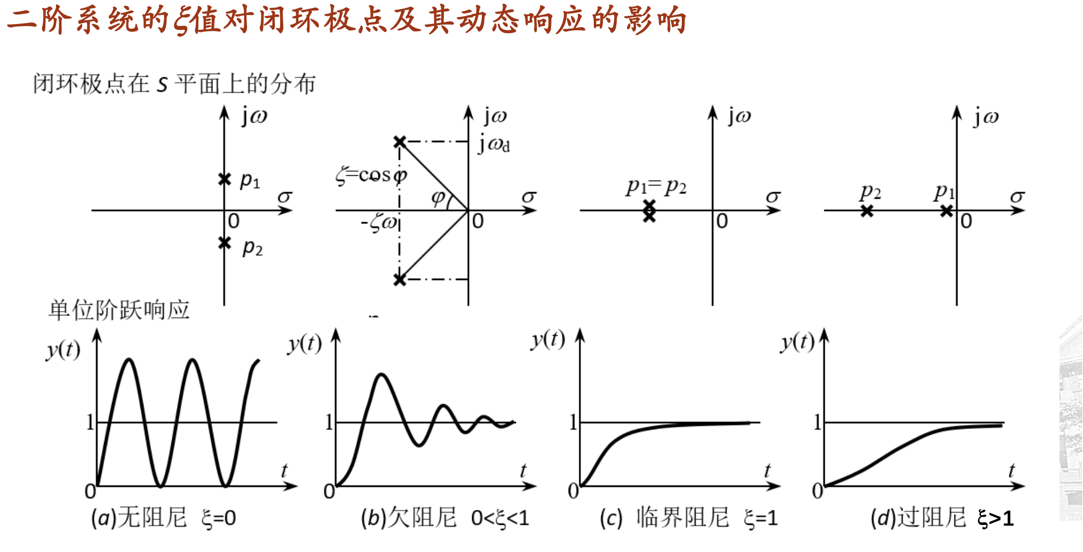
系统稳定:$ζ>0$；欠阻尼振荡收敛，后面俩者无震荡收敛
ζ≈0.7 时调节时间最短（称为最佳阻尼比）
⭐️欠阻尼分析：
峰值时间
$$t_{p}=\frac{π}{ω_{d}}=\frac{π}{ω_{n}\sqrt{1-ζ^{2}}}$$
与极点虚部成反比
超调量：
$σ_{p}{=e}^{-\frac{πζ}{\sqrt{1-ζ^{2}}}}$（随着$ζ$变大而变小）
上升时间：
$$t_{r}=\frac{π-ϕ}{ω_{d}}=\frac{π-ϕ}{ω_{n}\sqrt{1-ζ^{2}}}$$
与极点虚部成反比
调节时间：
$t_{s}=\frac{3-4}{ζω_{n}}$（3对应5%，4对应2%）
与极点实部成反比
延迟时间：
$$t_{d}≈\frac{1+0.7ζ}{ω_{n}}$$
小结：对于欠阻尼二阶系统，极点的阻尼角（阻尼比）决定响应的平稳性；阻尼比（阻尼角）一定时，极点与虚轴的距离（$ζω_{n}$）决定响应的快速性。

与负实轴夹角越小，响应越平稳
离虚轴越远，响应越快

解题：化标准形，而后求解

零点对二阶系统影响：
闭环零点：输出响应的变化率越大微分作用便越强，零点的影响就越大。一般而言，添加闭环零点,使响应加快，震荡加剧，超调增大。零点越靠近虚轴，作用越明显。
表现在传递函数分子
开环零点：在前向通道中添加零点，可使闭环增加同样的零点，并且使得闭环极点发生变化。
变化：$ζ_{e}=ζ+\frac{ω_{n}T_{d}}{2}$
效果：使得系统响应加快，同时平稳性增加，全面改善系统的暂态特性。控制系统常用增加开环零点的方法在改善系统的暂态性能

•添加闭环零点,使响应加快，震荡加剧，超调增大。零点越靠近虚轴，作用越明显。
•在前向通道中添加零点，使得系统响应加快，同时平稳性增加，全面改善系统的暂态特性。

高阶系统的暂态响应
系统闭环稳定的充要条件是：闭环极点均具有负实部

•极点位于除原点外的虚轴上 -> 等幅振荡
•极点位于右半复平面 -> 发散
•极点位于左半复平面 -> 收敛
•在收敛的情况下，收敛速度取决于极点与虚轴的距离，收敛的平稳性基本取决于极点与负实轴的夹角（零点也有影响）。

闭环主导极点：距虚轴最近的且周围没有闭环零点的极点为主导极点
偶极子：如果系统某极点与零点之间的距离很近。远离原点的偶极子，其影响可略；接近原点的偶极子其影响必须考虑。

线性控制系统的稳态误差
前提：系统稳定
- 分析输入信号作用下跟踪误差

内模原理: 消除系统跟踪稳态误差将外部输入信号的极点“编入”系统
的开环极点中，使得误差传递函数所含在坐标原点上的ν阶零点可以和
输入信号的极点产生零极相消从而使系统无稳态误差。
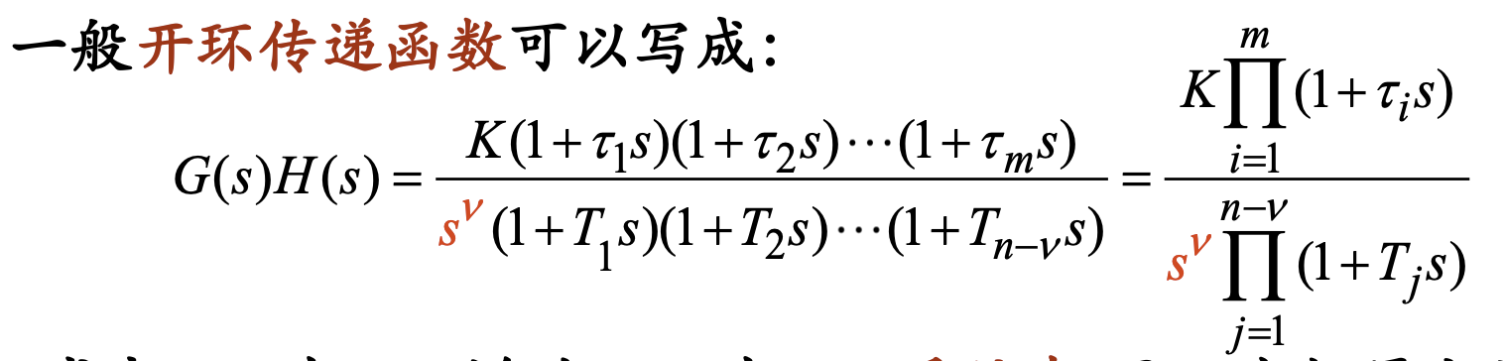
$$G_{k}\left(s\right)=\frac{Kb\left(s\right)}{s^{ν}a\left(s\right)}$$
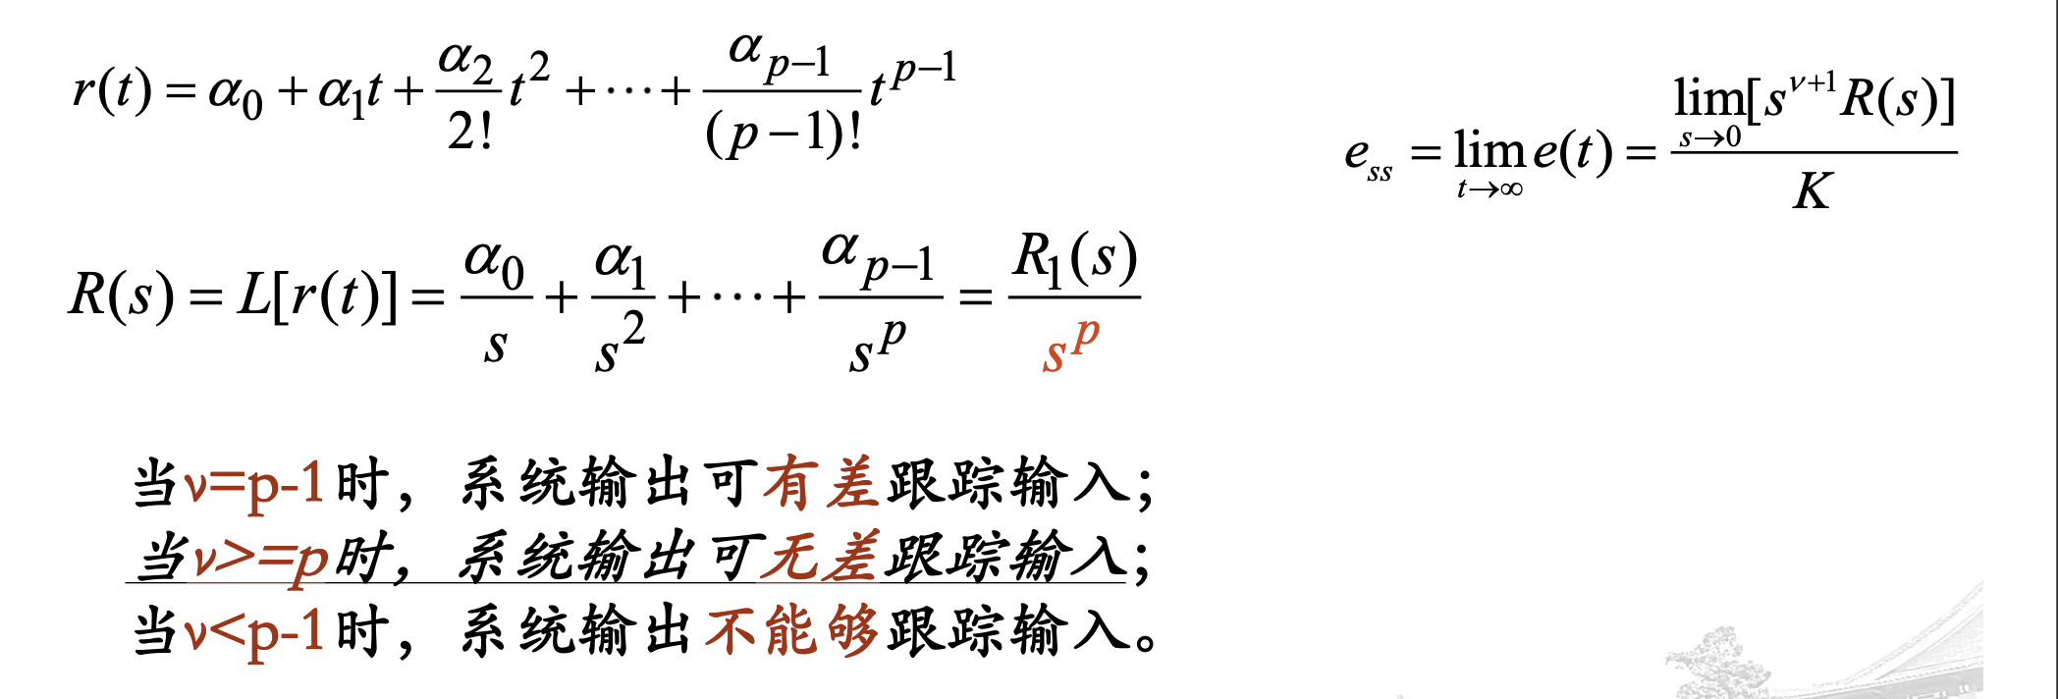
其中v代表开环系统在s平面的极点重数，v=1为I型，0为0型…
$$\boxed{\begin{aligned}K_{p}&=\lim_{s→0}{G\left(s\right)} \\ K_{v}&=\lim_{s→0}{s}G\left(s\right) \\ K_{a}&=\lim_{s→0}{s^{2}}G\left(s\right)\end{aligned}}$$

计算法：误差系数法（终值定理）
$$e_{ss}=\lim_{t→∞}{e\left(t\right)}=\lim_{s→0}{s}E\left(s\right)$$
具体求解：转化为$\lim_{s→0}{\frac{sR\left(s\right)}{1+G_{k}\left(s\right)}}$，而后计算分母，判断大小为有差/无差/不能够
一般而言传递函数积分环节越多越能消除稳态误差，但是系统也越不稳定
局限：终值定理前提：所有sE（s）极点在左半面。

2. 扰动稳态误差
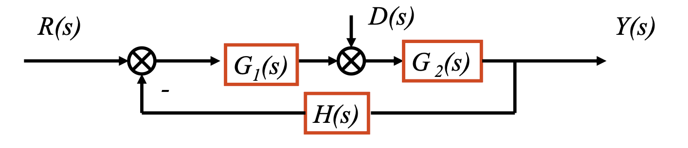
扰动误差定义：
$$\text{令} r\left(t\right)=0,e_{d}\left(t\right)=0-y_{d}\left(t\right)=-y_{d}\left(t\right)$$
转换：
$$G_{k}\left(s\right)=\frac{Kb\left(s\right)}{s^{ν}a\left(s\right)},G_{1}\left(s\right)=\frac{K_{1}b_{1}\left(s\right)}{s^{ν_{1}}a_{1}\left(s\right)},G_{2}\left(s\right)=\frac{K_{2}b_{2}\left(s\right)}{s^{ν_{2}}a_{2}\left(s\right)},H\left(s\right)=\frac{K_{h}b_{h}\left(s\right)}{s^{ν_{h}}a_{h}\left(s\right)}$$
于是有误差：
$$E_{d}\left(s\right)=-\frac{G_{2}\left(s\right)}{1+G_{k}\left(s\right)}D\left(s\right)=-\frac{s^{ν_{1}+ν_{h}}a_{1}\left(s\right)a_{h}\left(s\right)b_{2}\left(s\right)}{s^{ν}a\left(s\right)+Kb\left(s\right)}D\left(s\right)$$
又
$$D\left(s\right)=\frac{D_{1}\left(s\right)}{s^{p}}$$
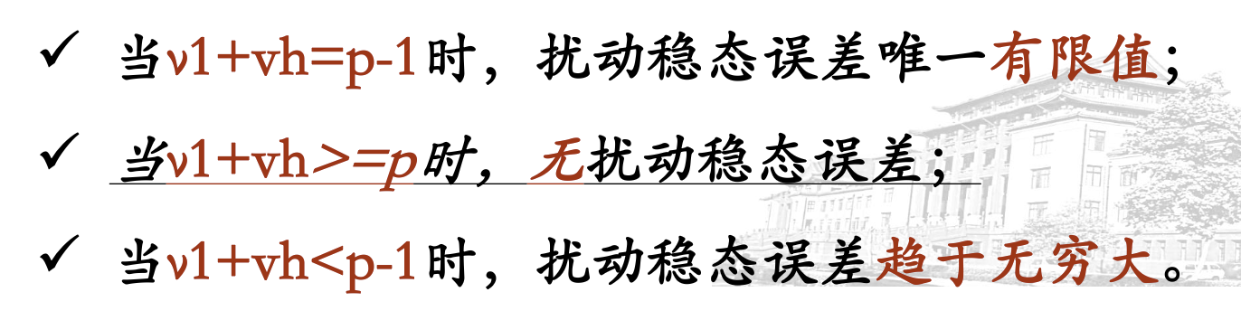
解决方案：内膜原理+误差系数法

同时存在扰动误差和输入误差，解法：分别算，相加

反馈控制系统基本控制规律：PID
Kp控制规律：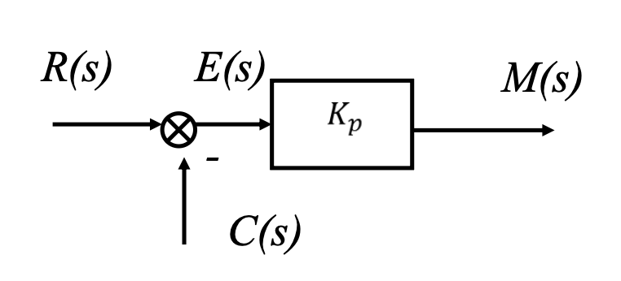，增大会提高控制精度，但会降低相对稳定性
Ki：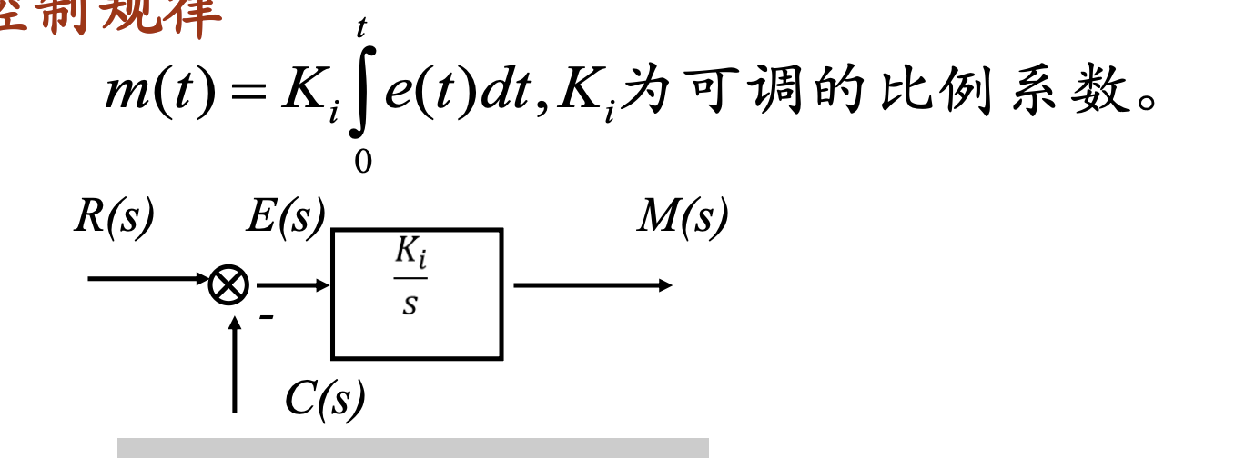，改善稳态特性，对稳定性不利


